Anexo: Modelo de Base de Datos
Plataforma Cosmopolitan — Agencia Cosmopolitan
Proyecto | Plataforma Cosmopolitan (Capstone)
Equipo | Felipe Gutiérrez, Esteban Morales, Christian Cuadra
Versión | 2.0 — 9 de noviembre de 2026
Documento relacionado | Documento de Arquitectura v2.0 (sección 8) y DDL-Plataforma-Cosmopolitan.sql

1. Alcance de este anexo
Este anexo documenta el modelo de datos de la plataforma al 9 de noviembre de 2026, cierre de la Fase 2: el diagrama entidad-relación y el diccionario de datos de las 30 tablas del dominio. Reemplaza la versión 1.0 (26 de septiembre), que cubría solo las 15 tablas del Sprint 1.
El modelo se generó a partir de los modelos de Django del repositorio (rama main, commit 812f5d7), no de un diseño aparte, por lo que coincide con el esquema que se aplica en Supabase. El script con la estructura completa (tablas, claves, índices y restricciones) está en DDL-Plataforma-Cosmopolitan.sql, en esta misma carpeta.
Respecto a la versión anterior se agregaron la ficha completa del cliente con documentos y KPIs (Sprint 2), el calendario editorial con aprobación, versiones y comentarios, las solicitudes con mensajes y archivos (Sprint 3), y las métricas, el reporte mensual y las notificaciones (adelanto del Sprint 4).

2. Motor de base de datos
PostgreSQL 17 en Supabase, con la extensión pgvector. La aplicación se conecta con la variable de entorno DATABASE_URL; las pruebas automáticas usan SQLite en memoria. Los archivos (documentos del cliente, piezas y adjuntos de solicitudes) se guardan en Supabase Storage y la base solo almacena su ruta.
Al final de cada migración se activa Row Level Security (RLS) sin políticas en todas las tablas del esquema public. Así la API pública de Supabase no puede leer ninguna fila; Django no se ve afectado porque se conecta con el usuario dueño de las tablas.

3. Diagrama entidad-relación
El modelo se presenta en tres diagramas. PK = clave primaria; FK = clave foránea, con su cardinalidad (1 = obligatoria, 0..1 = opcional, uniq = relación uno a uno); M:N = relación muchos a muchos. Las tablas en color oscuro son las principales de cada dominio; las marcadas «ver diagrama anterior» se detallan en otro diagrama.
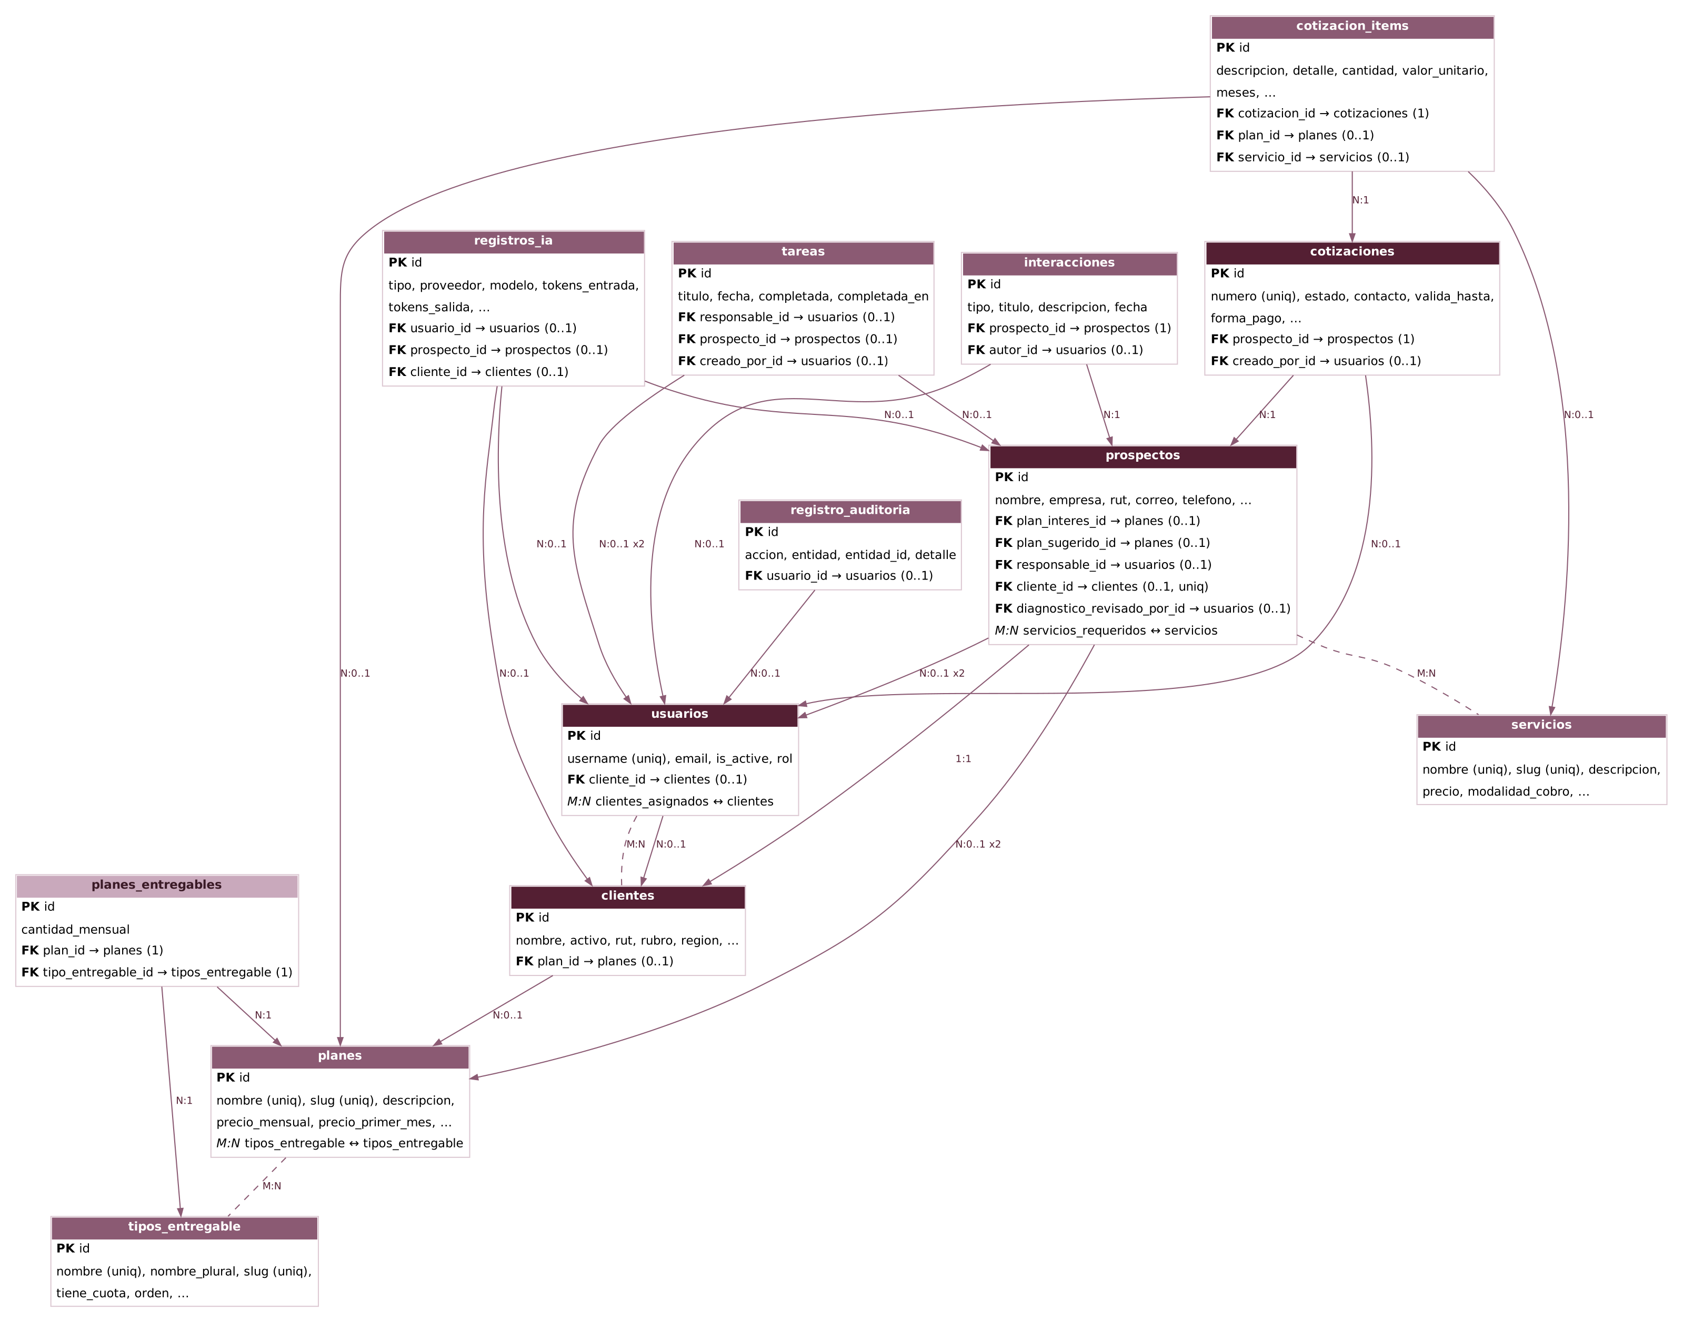
Figura 1. Acceso, auditoría, catálogo y gestión comercial (13 tablas).
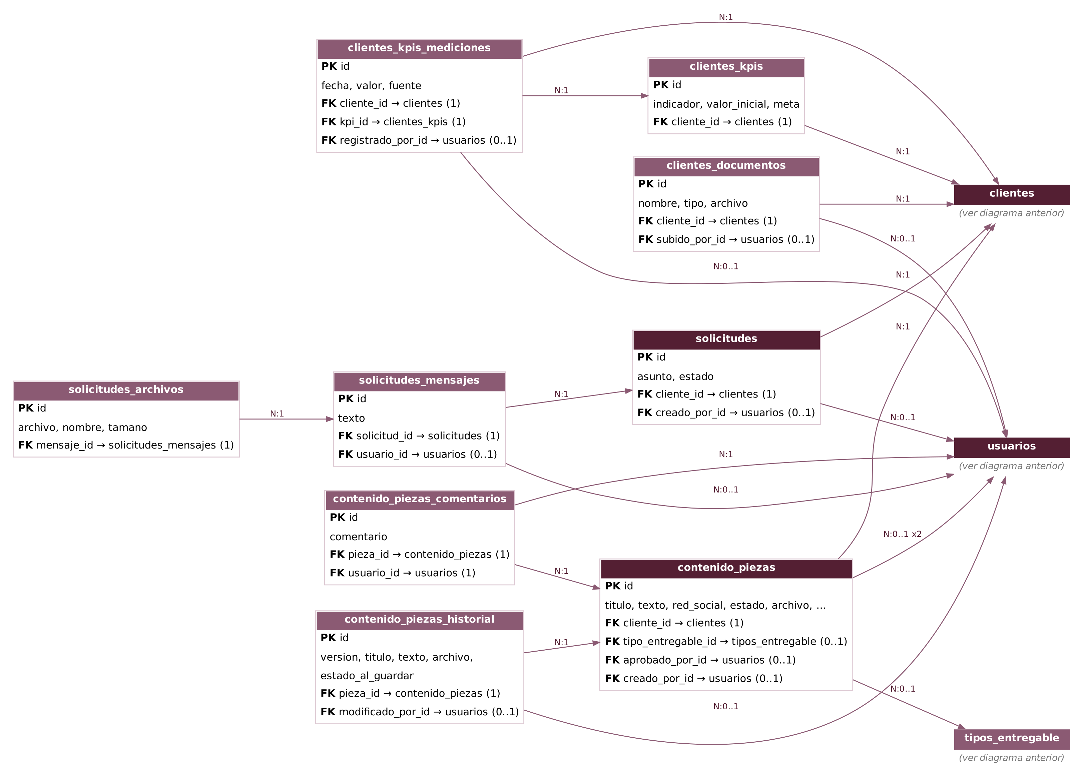
Figura 2. Cliente, calendario editorial y solicitudes (9 tablas).
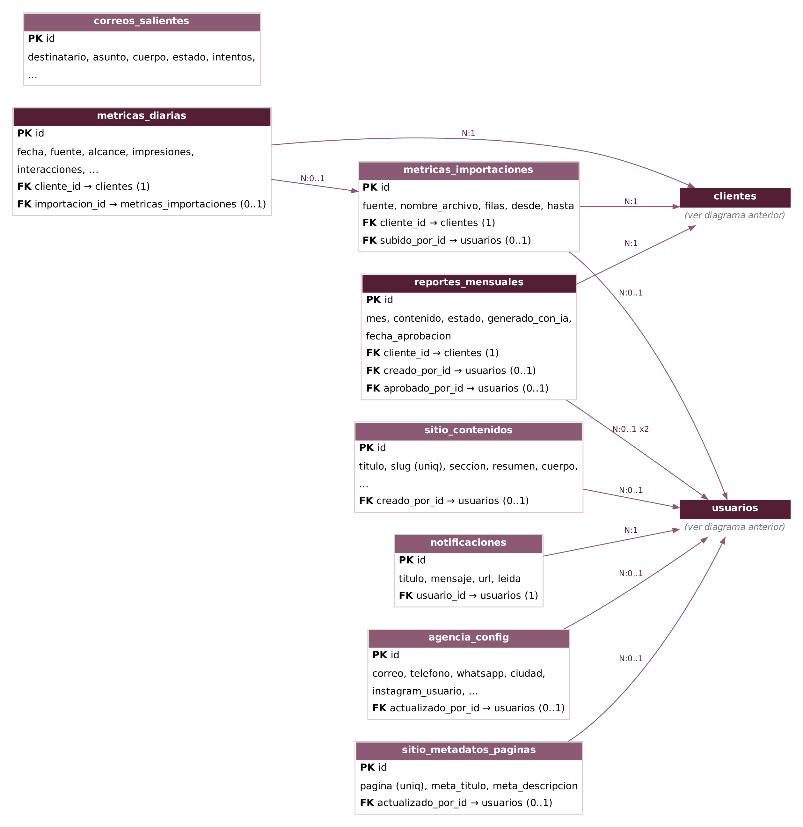
Figura 3. Métricas, reportes, avisos y sitio corporativo (8 tablas).

4. Tablas por dominio
Dominio | App de Django | Tablas
Acceso y auditoría | accounts, core, ai | usuarios, registro_auditoria, registros_ia
Catálogo | catalog | tipos_entregable, servicios, planes, planes_entregables
Gestión comercial | crm | prospectos, tareas, interacciones, cotizaciones, cotizacion_items
Cliente | clients | clientes, clientes_documentos, clientes_kpis, clientes_kpis_mediciones
Calendario y solicitudes | content | contenido_piezas, contenido_piezas_historial, contenido_piezas_comentarios, solicitudes, solicitudes_mensajes, solicitudes_archivos
Métricas y reportes | metrics, reports | metricas_importaciones, metricas_diarias, reportes_mensuales
Avisos | notifications | notificaciones, correos_salientes
Sitio corporativo | website | sitio_contenidos, sitio_metadatos_paginas, agencia_config

5. Diccionario de datos
Para cada tabla: columna, tipo con su restricción y una nota. Todas las columnas son obligatorias (NOT NULL) salvo las marcadas «nulo»; los textos opcionales se guardan vacíos, no nulos.

Acceso y auditoría
usuarios (accounts.User)
Cuenta de acceso del equipo de la agencia y de los clientes. Extiende el usuario de Django con el rol y la empresa.
Columna | Tipo / restricción | Notas
id | PK bigint | identificador autoincremental
username | varchar(150), única | nombre de usuario; Requerido. 150 carácteres como máximo. Únicamente letras, dígitos y @/./+/-/_
email | varchar(254) | dirección de correo electrónico
is_active | boolean | activo; Indica si el usuario debe ser tratado como activo. Desmarque esta opción en lugar de borrar la cuenta
rol | varchar(20) | Rol dentro de la plataforma (Alcance 4.3). Vacío = sin rol asignado todavía; valores: administradora · colaboradora · cliente_aprobador · cliente_lector
cliente_id | FK → clientes, 0..1 | Empresa a la que pertenece. Solo aplica a Cliente aprobador / Cliente lector
clientes_asignados | M:N → clientes | Clientes que puede ver. Solo aplica al rol Colaboradora
password, last_login, is_staff, … | campos estándar de Django | contraseña con hash, último acceso y permisos del sistema
registro_auditoria (core.RegistroAuditoria)
Bitácora de acciones administrativas sensibles (Documento de Alcance 9.2, RNF-01).
Columna | Tipo / restricción | Notas
id | PK bigint | identificador autoincremental
usuario_id | FK → usuarios, 0..1 | Quién ejecutó la acción. Vacío si la cuenta fue eliminada después
accion | varchar(10) | acción; lista cerrada de 8 opciones
entidad | varchar(100) | Qué se modificó, ej. 'usuario'
entidad_id | varchar(50) | ID de la entidad
detalle | varchar(255)
creado_en | timestamptz | fecha
registros_ia (ai.RegistroIA)
Cada invocación al modelo de lenguaje, para auditoría y control de costo (Documento de Alcance 6.4).
Columna | Tipo / restricción | Notas
id | PK bigint | identificador autoincremental
tipo | varchar(30) | valores: diagnostico_cotizacion · reporte_mensual · copy
proveedor | varchar(30)
modelo | varchar(60)
usuario_id | FK → usuarios, 0..1
prospecto_id | FK → prospectos, 0..1
cliente_id | FK → clientes, 0..1
tokens_entrada | integer ≥ 0, nulo
tokens_salida | integer ≥ 0, nulo
duracion_ms | integer ≥ 0, nulo
exitoso | boolean
error | text
creado_en | timestamptz

Catálogo
tipos_entregable (catalog.TipoEntregable)
Vocabulario del negocio: historia, carrusel, reel, calendario, copywriting...
Columna | Tipo / restricción | Notas
id | PK bigint | identificador autoincremental
nombre | varchar(80), única
nombre_plural | varchar(80) | nombre en plural; Ej.: historias. Se usa en «16 historias»
slug | varchar(50), única
tiene_cuota | boolean | tiene cuota mensual; Marcado: se entrega una cantidad al mes y cuenta para el cumplimiento del plan (historias, carruseles, reels)
orden | smallint ≥ 0
activo | boolean
servicios (catalog.Servicio)
Servicio contratable por separado. No participa del ciclo mensual del plan, salvo los de modalidad mensual.
Columna | Tipo / restricción | Notas
id | PK bigint | identificador autoincremental
nombre | varchar(120), única
slug | varchar(50), única
descripcion | text | descripción
precio | integer ≥ 0 | precio (CLP)
modalidad_cobro | varchar(10) | modalidad de cobro; valores: hora · unico · campana · paquete · mensual
visible_en_sitio | boolean | visible en el sitio
orden | smallint ≥ 0
activo | boolean
creado_en | timestamptz
actualizado_en | timestamptz
planes (catalog.Plan)
Plantilla mensual que combina tipos de entregable con cantidades y un precio.
Columna | Tipo / restricción | Notas
id | PK bigint | identificador autoincremental
nombre | varchar(80), única
slug | varchar(50), única
descripcion | text | descripción
precio_mensual | integer ≥ 0 | precio mensual (CLP)
precio_primer_mes | integer ≥ 0, nulo | precio del primer mes (CLP); Solo si el primer mes cuesta distinto (p. ej. Expansión). Vacío = igual al mensual
destacado | boolean | destacado en el sitio
etiqueta | varchar(40) | Ej.: MÁS CONTRATADO. Se muestra sobre la tarjeta
visible_en_sitio | boolean | visible en el sitio
orden | smallint ≥ 0
activo | boolean | Desmarcar en vez de borrar: los contratos existentes lo siguen usando
creado_en | timestamptz
actualizado_en | timestamptz
tipos_entregable | M:N → tipos_entregable
planes_entregables (catalog.PlanEntregable)
Qué incluye un plan. Con cuota: cantidad mensual; sin cuota: incluido sin cantidad. Restricción: plan_entregable_unico.
Columna | Tipo / restricción | Notas
id | PK bigint | identificador autoincremental
plan_id | FK → planes, obligatoria
tipo_entregable_id | FK → tipos_entregable, obligatoria | entregable
cantidad_mensual | smallint ≥ 0, nulo

Gestión comercial
prospectos (crm.Prospecto)
Lead capturado por el formulario del sitio, la asesoría gratuita o cargado a mano. Incluye el diagnóstico con IA de la cotización.
Columna | Tipo / restricción | Notas
id | PK bigint | identificador autoincremental
nombre | varchar(120)
empresa | varchar(160)
rut | varchar(12) | Formato 12.345.678-5. Se pide solo en el registro manual
correo | varchar(254)
telefono | varchar(30) | teléfono
rubro | varchar(60) | lista cerrada de 10 opciones
region | varchar(60) | región; lista cerrada de 16 opciones
tamano | varchar(10) | tamaño; valores: solo · 2_10 · 11_50 · 51_mas
agencia_actual | varchar(10) | ¿trabaja con agencia?; valores: no · si · freelance
presupuesto | varchar(10) | presupuesto mensual; valores: menos_150 · 150_250 · 250_350 · mas_350
objetivos | jsonb
redes_actuales | jsonb
instagram | varchar(60) | usuario de Instagram
instagram_seguidores | integer ≥ 0, nulo | seguidores en Instagram; Lo completa el equipo al revisar la cuenta
sitio_web | varchar(200)
situacion_actual | text | situación actual
plan_interes_id | FK → planes, 0..1 | plan de interés
plan_sugerido_id | FK → planes, 0..1
como_nos_conocio | varchar(20) | ¿cómo nos conoció?; valores: instagram · recomendacion · google · linkedin · otro
canal | varchar(20) | valores: formulario_sitio · asesoria_gratuita · manual
utm_source | varchar(100) | fuente (utm_source)
utm_medium | varchar(100) | medio (utm_medium)
utm_campaign | varchar(150) | campaña (utm_campaign)
utm_term | varchar(150) | término (utm_term)
utm_content | varchar(150) | contenido (utm_content)
pagina_entrada | varchar(300) | página de entrada
sitio_referencia | varchar(300) | sitio de referencia
etapa | varchar(20) | valores: nuevo · diagnostico · cotizacion_enviada · negociacion · ganado · perdido
responsable_id | FK → usuarios, 0..1
acepta_privacidad | boolean | acepta la política de privacidad
cliente_id | FK → clientes, 0..1, única | Se completa al convertir el prospecto en cliente
diagnostico_ia | text | diagnóstico (borrador IA)
diagnostico_generado_en | timestamptz, nulo
diagnostico_revisado_por_id | FK → usuarios, 0..1
diagnostico_revisado_en | timestamptz, nulo
creado_en | timestamptz
actualizado_en | timestamptz
servicios_requeridos | M:N → servicios
tareas (crm.Tarea)
Pendiente interno del equipo, asociado o no a un prospecto.
Columna | Tipo / restricción | Notas
id | PK bigint | identificador autoincremental
titulo | varchar(160) | título
fecha | date, nulo | fecha límite
responsable_id | FK → usuarios, 0..1
prospecto_id | FK → prospectos, 0..1
completada | boolean
completada_en | timestamptz, nulo
creado_por_id | FK → usuarios, 0..1
creado_en | timestamptz
interacciones (crm.Interaccion)
Historial de contacto con un prospecto (correo, llamada, reunión, nota, sistema).
Columna | Tipo / restricción | Notas
id | PK bigint | identificador autoincremental
prospecto_id | FK → prospectos, obligatoria
tipo | varchar(10) | valores: correo · llamada · reunion · nota · sistema
titulo | varchar(160) | título
descripcion | text | descripción
autor_id | FK → usuarios, 0..1
fecha | timestamptz
creado_en | timestamptz
cotizaciones (crm.Cotizacion)
Propuesta comercial a un prospecto (Alcance 5.3, RF-04 y RF-05). Los precios se copian del catálogo al agregarlos.
Columna | Tipo / restricción | Notas
id | PK bigint | identificador autoincremental
numero | varchar(20), única | número
prospecto_id | FK → prospectos, obligatoria
estado | varchar(10) | valores: borrador · enviada · aceptada · rechazada
contacto | varchar(200)
valida_hasta | date, nulo | válida hasta
forma_pago | varchar(30) | forma de pago; valores: transferencia_mensual · semestral · tarjeta
descuento_pct | smallint ≥ 0 | descuento (%)
inicio_estimado | date, nulo
diagnostico | text | diagnóstico
creado_por_id | FK → usuarios, 0..1
enviada_en | timestamptz, nulo
respondida_en | timestamptz, nulo
creado_en | timestamptz
actualizado_en | timestamptz
cotizacion_items (crm.CotizacionItem)
Línea de una cotización; los precios se copian del catálogo al agregarse.
Columna | Tipo / restricción | Notas
id | PK bigint | identificador autoincremental
cotizacion_id | FK → cotizaciones, obligatoria
plan_id | FK → planes, 0..1
servicio_id | FK → servicios, 0..1
descripcion | varchar(160) | descripción
detalle | varchar(255)
cantidad | smallint ≥ 0
valor_unitario | integer ≥ 0 | valor unitario (CLP)
meses | smallint ≥ 0, nulo | Vacío = cobro único
orden | smallint ≥ 0

Cliente
clientes (clients.Cliente)
Cliente de la agencia (tenant). Ficha comercial y contrato vigente (PC-CLI-01, Alcance 5.4).
Columna | Tipo / restricción | Notas
id | PK bigint | identificador autoincremental
nombre | varchar(200)
activo | boolean
rut | varchar(12) | Formato 12.345.678-5. Vacío si aún no lo tiene (p. ej. empresa extranjera)
rubro | varchar(60) | lista cerrada de 10 opciones
region | varchar(60) | región; lista cerrada de 16 opciones
contacto_nombre | varchar(120) | contacto principal
contacto_correo | varchar(254) | correo del contacto
contacto_telefono | varchar(30) | teléfono del contacto
plan_id | FK → planes, 0..1 | plan contratado
fecha_inicio_contrato | date, nulo | inicio del contrato
forma_pago | varchar(15) | forma de pago; valores: transferencia · tarjeta · otra
directrices_marca | text | directrices de marca; Tono, público objetivo, lineamientos y restricciones
objetivos | text
creado_en | timestamptz
actualizado_en | timestamptz
clientes_documentos (clients.DocumentoCliente)
Documento adjunto a la ficha del cliente (contrato, directrices, propuestas). PC-CLI-02. Filtrada por cliente (TenantModel).
Columna | Tipo / restricción | Notas
id | PK bigint | identificador autoincremental
cliente_id | FK → clientes, obligatoria
creado_en | timestamptz
actualizado_en | timestamptz
nombre | varchar(150)
tipo | varchar(15) | valores: contrato · directrices · propuesta · otro
archivo | varchar(100) (ruta del archivo)
subido_por_id | FK → usuarios, 0..1
clientes_kpis (clients.KPICliente)
KPI comprometido con un cliente: valor inicial y meta. El avance sale de las mediciones (Alcance 5.4 y 5.8). Filtrada por cliente (TenantModel). Restricción: kpi_unico_por_cliente_e_indicador. Restricción: kpi_meta_mayor_que_inicial.
Columna | Tipo / restricción | Notas
id | PK bigint | identificador autoincremental
cliente_id | FK → clientes, obligatoria
creado_en | timestamptz
actualizado_en | timestamptz
indicador | varchar(20) | valores: seguidores · alcance · interacciones · visitas · clics
valor_inicial | numeric
meta | numeric
clientes_kpis_mediciones (clients.MedicionKPI)
Una medición fechada de un KPI. El historial se conserva: el valor actual es la última. Filtrada por cliente (TenantModel).
Columna | Tipo / restricción | Notas
id | PK bigint | identificador autoincremental
cliente_id | FK → clientes, obligatoria
creado_en | timestamptz
actualizado_en | timestamptz
kpi_id | FK → clientes_kpis, obligatoria
fecha | date
valor | numeric
fuente | varchar(10) | valores: manual · importada
registrado_por_id | FK → usuarios, 0..1

Calendario y solicitudes
contenido_piezas (content.PiezaContenido)
Pieza del calendario editorial. Filtrada por cliente (TenantModel).
Columna | Tipo / restricción | Notas
id | PK bigint | identificador autoincremental
cliente_id | FK → clientes, obligatoria
titulo | varchar(200) | título / concepto
texto | text | texto / copy
red_social | varchar(20) | valores: instagram · facebook · linkedin · tiktok
estado | varchar(20) | valores: borrador · en_revision · aprobado · rechazado · publicado
archivo | varchar(100) (ruta del archivo), nulo | archivo multimedia
fecha_programada | timestamptz | fecha y hora programada
tipo_entregable_id | FK → tipos_entregable, 0..1 | tipo de entregable
texto_generado_ia | boolean | texto asistido por IA
version | integer ≥ 0 | versión
aprobado_por_id | FK → usuarios, 0..1
fecha_aprobacion | timestamptz, nulo | fecha de aprobación
creado_por_id | FK → usuarios, 0..1
creado_en | timestamptz
actualizado_en | timestamptz
contenido_piezas_historial (content.HistorialVersionPieza)
Registro inmutable del historial de versiones de cada pieza.
Columna | Tipo / restricción | Notas
id | PK bigint | identificador autoincremental
pieza_id | FK → contenido_piezas, obligatoria
version | integer ≥ 0
titulo | varchar(200)
texto | text
archivo | varchar(500), nulo
estado_al_guardar | varchar(20)
modificado_por_id | FK → usuarios, 0..1
creado_en | timestamptz
contenido_piezas_comentarios (content.ComentarioPieza)
Hilo de comentarios cronológico entre cliente y agencia.
Columna | Tipo / restricción | Notas
id | PK bigint | identificador autoincremental
pieza_id | FK → contenido_piezas, obligatoria
usuario_id | FK → usuarios, obligatoria
comentario | text
creado_en | timestamptz
solicitudes (content.Solicitud)
Pedido del cliente a la agencia desde el portal, en reemplazo de WhatsApp o el correo. Filtrada por cliente (TenantModel).
Columna | Tipo / restricción | Notas
id | PK bigint | identificador autoincremental
cliente_id | FK → clientes, obligatoria
creado_en | timestamptz
actualizado_en | timestamptz
asunto | varchar(150)
estado | varchar(12) | valores: abierta · respondida · cerrada
creado_por_id | FK → usuarios, 0..1
solicitudes_mensajes (content.MensajeSolicitud)
Cada mensaje del hilo de una solicitud (del cliente o de la agencia).
Columna | Tipo / restricción | Notas
id | PK bigint | identificador autoincremental
solicitud_id | FK → solicitudes, obligatoria
usuario_id | FK → usuarios, 0..1
texto | text
creado_en | timestamptz
solicitudes_archivos (content.ArchivoSolicitud)
Archivo adjunto a un mensaje de una solicitud.
Columna | Tipo / restricción | Notas
id | PK bigint | identificador autoincremental
mensaje_id | FK → solicitudes_mensajes, obligatoria
archivo | varchar(300) (ruta del archivo)
nombre | varchar(200)
tamano | integer ≥ 0 | tamaño (bytes)

Métricas y reportes
metricas_importaciones (metrics.ImportacionMetricas)
Cada archivo cargado: quién, cuándo, qué rango cubre y cuántas filas trajo. Filtrada por cliente (TenantModel).
Columna | Tipo / restricción | Notas
id | PK bigint | identificador autoincremental
cliente_id | FK → clientes, obligatoria
creado_en | timestamptz
actualizado_en | timestamptz
fuente | varchar(12) | valores: instagram · meta_ads
nombre_archivo | varchar(200)
filas | integer ≥ 0
desde | date, nulo
hasta | date, nulo
subido_por_id | FK → usuarios, 0..1
metricas_diarias (metrics.MetricaDiaria)
Un día de una fuente para un cliente. Cargar de nuevo el mismo día lo reemplaza (no se duplica). Filtrada por cliente (TenantModel). Restricción: metrica_unica_por_dia_y_fuente.
Columna | Tipo / restricción | Notas
id | PK bigint | identificador autoincremental
cliente_id | FK → clientes, obligatoria
creado_en | timestamptz
actualizado_en | timestamptz
fecha | date
fuente | varchar(12) | valores: instagram · meta_ads
alcance | integer ≥ 0, nulo
impresiones | integer ≥ 0, nulo
interacciones | integer ≥ 0, nulo
seguidores | integer ≥ 0, nulo | seguidores totales
clics | integer ≥ 0, nulo
gasto | numeric, nulo | importe gastado (CLP)
resultados | integer ≥ 0, nulo | resultados / conversiones
importacion_id | FK → metricas_importaciones, 0..1
reportes_mensuales (reports.ReporteMensual)
Reporte mensual de un cliente: borrador (con o sin IA), aprobación humana y descarga en PDF. Uno por cliente y mes. Filtrada por cliente (TenantModel). Restricción: reporte_unico_por_cliente_y_mes.
Columna | Tipo / restricción | Notas
id | PK bigint | identificador autoincremental
cliente_id | FK → clientes, obligatoria
creado_en | timestamptz
actualizado_en | timestamptz
mes | date | Primer día del mes que informa
contenido | text
estado | varchar(10) | valores: borrador · aprobado
generado_con_ia | boolean | borrador generado con IA
creado_por_id | FK → usuarios, 0..1
aprobado_por_id | FK → usuarios, 0..1
fecha_aprobacion | timestamptz, nulo

Avisos
notificaciones (notifications.Notificacion)
Aviso para un usuario: se ve en la campana del panel o del portal.
Columna | Tipo / restricción | Notas
id | PK bigint | identificador autoincremental
usuario_id | FK → usuarios, obligatoria
titulo | varchar(200)
mensaje | varchar(500)
url | varchar(300) | enlace
leida | boolean
creado_en | timestamptz
correos_salientes (notifications.CorreoSaliente)
Correo que acompaña una notificación. Si el envío falla queda pendiente y se reintenta.
Columna | Tipo / restricción | Notas
id | PK bigint | identificador autoincremental
destinatario | varchar(254)
asunto | varchar(200)
cuerpo | text
estado | varchar(10) | valores: pendiente · enviado · fallido
intentos | smallint ≥ 0
ultimo_error | varchar(300)
proximo_intento | timestamptz, nulo
enviado_en | timestamptz, nulo
creado_en | timestamptz

Sitio corporativo
sitio_contenidos (website.Contenido)
Entradas del sitio corporativo editables desde el CMS (novedades, nosotras, recursos).
Columna | Tipo / restricción | Notas
id | PK bigint | identificador autoincremental
titulo | varchar(200)
slug | varchar(220), única
seccion | varchar(20) | valores: novedades · nosotras · recursos
resumen | varchar(280) | Bajada corta para el listado. Opcional
cuerpo | text | Texto de la entrada. Se guarda sin etiquetas HTML (sanitizado)
imagen | varchar(100) (ruta del archivo), nulo
meta_titulo | varchar(70) | meta título (SEO)
meta_descripcion | varchar(160) | meta descripción (SEO)
estado | varchar(10) | valores: borrador · publicado
orden | smallint ≥ 0
publicado_en | timestamptz, nulo
creado_por_id | FK → usuarios, 0..1
creado_en | timestamptz
actualizado_en | timestamptz
sitio_metadatos_paginas (website.MetadatosPagina)
Título y descripción SEO de las páginas fijas del sitio, editables desde el CMS (PC-SEO-01b, CP-009).
Columna | Tipo / restricción | Notas
id | PK bigint | identificador autoincremental
pagina | varchar(20), única | página; valores: home · planes · cotizacion · asesoria · novedades
meta_titulo | varchar(70) | meta título (SEO); Se muestra en la pestaña y en Google. Al final se agrega el nombre de la agencia
meta_descripcion | varchar(160) | meta descripción (SEO); Texto bajo el título en los resultados de búsqueda
actualizado_por_id | FK → usuarios, 0..1
actualizado_en | timestamptz
agencia_config (website.ConfiguracionAgencia)
Datos de contacto de la agencia que se muestran en el sitio, la cotización y los avisos por correo.
Columna | Tipo / restricción | Notas
id | PK bigint | identificador autoincremental
correo | varchar(254) | correo de contacto
telefono | varchar(30) | teléfono; Como se muestra en el sitio, ej. +56 9 1234 5678
whatsapp | varchar(15) | Solo números, con código de país y sin «+». Ej.: 56912345678
ciudad | varchar(80)
instagram_usuario | varchar(30) | usuario de Instagram; Sin @. Vacío = no se muestra en el sitio
linkedin_nombre | varchar(80) | nombre en LinkedIn
linkedin_url | varchar(200) | URL de LinkedIn; Vacío = no se muestra en el sitio
actualizado_por_id | FK → usuarios, 0..1
actualizado_en | timestamptz

6. Aislamiento entre clientes
El principio del Documento de Arquitectura se cumple en el modelo: ninguna consulta del portal llega a los datos sin filtrar por cliente.
- TenantMiddleware resuelve en cada solicitud qué clientes puede ver el usuario: el propio para los roles cliente y los asignados (usuarios_clientes_asignados) para la colaboradora; la administradora ve todos.
- Heredan de TenantModel y se filtran solas por cliente las 8 tablas con datos propios de cada empresa: clientes_documentos, clientes_kpis, clientes_kpis_mediciones, contenido_piezas, solicitudes, metricas_importaciones, metricas_diarias, reportes_mensuales.
- Las tablas hijas (historial y comentarios de piezas, mensajes y archivos de solicitudes, mediciones de KPI) no tienen columna de cliente propia: se acceden a través de su tabla padre, que sí filtra.
- Pedir un recurso de otro cliente responde como recurso inexistente. El aislamiento está cubierto por la suite de pruebas automáticas (PC-TEC-04).

7. Tablas de Django y librerías
Además de las 30 tablas del dominio, la base tiene 15 tablas que crean Django y sus librerías y que no se modelan en este anexo: permisos y grupos (auth_*, usuarios_groups, usuarios_user_permissions), sesiones, tipos de contenido, historial de migraciones y registro del admin (django_*), correos y segundo factor de django-allauth (account_*, mfa_authenticator), las relaciones M:N usuarios_clientes_asignados y prospectos_servicios_requeridos, y la caché compartida (cache_django). Todas aparecen en el DDL.

Control de versiones
Versión | Fecha | Descripción
1.0 | 26 de septiembre de 2026 | Primera versión: modelo relacional del Sprint 1 (accounts, clients, catalog, crm, core), generado a partir del esquema migrado en el repositorio.
2.0 | 9 de noviembre de 2026 | Modelo actualizado al cierre de la Fase 2: 30 tablas del dominio (antes 15), con cliente, calendario editorial, solicitudes, métricas, reportes y avisos; tres diagramas E-R, diccionario completo y estado del aislamiento por cliente.

